

OSOITTAJA

MINÄ PÄÄTÄN, KUINKA MONTA KAKKU-PALAA OTAN!



MINÄ PÄÄTÄN, KUINKA MONEEN OSAAN KAKKU

JAETAAN!

NIMITTÄJÄ

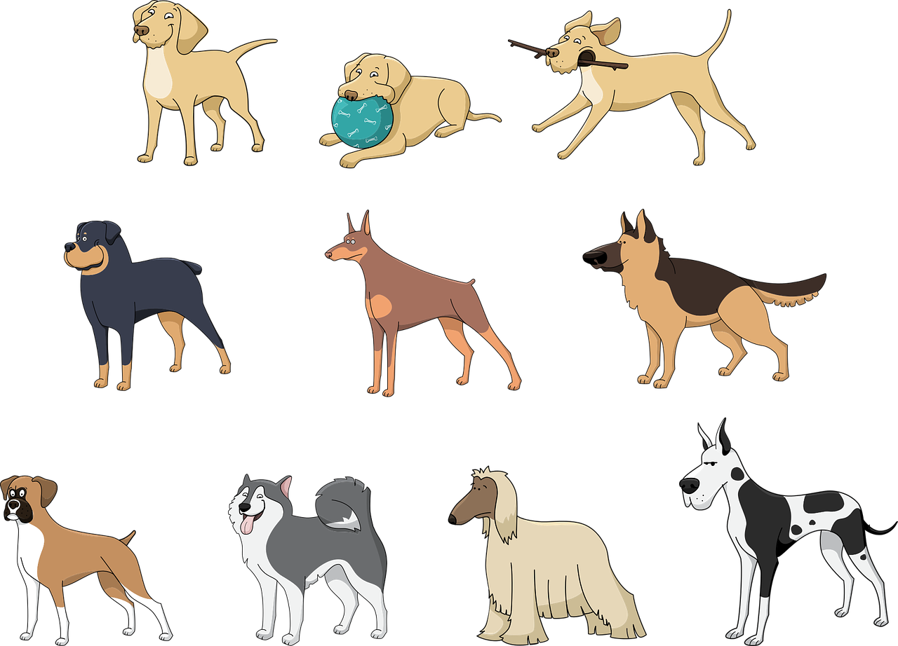

**Jos kakku olisi jaettu ensin kahteen osaan, mutta yhtäkkiä koirakavereita onkin paikalla kymmenen, mitä nimittäjäkoiran täytyy tehdä?**

**Kakku pitää jakaa useampaan osaan eli laventaa. Kakkua on nyt syömässä yhteensä 12 koiraa. Nimittäjäkoiran pitää jakaa kakku kahteentoista osaan eli kerrotaan nimittäjässä oleva luku 2 kuudella. Myös osoittaja tulee silloin kertoa.**

**Tätä kutsutaan laventamiseksi.**

**(kuva: Pixabay)**



**JOS KAKKUA JÄISI 6 OSAA KAHDESTATOISTA SYÖMÄTTÄ,**

**MILTÄ LUKU NÄYTTÄÄ MURTOLUKUNA?**

**MILTÄ SE NÄYTTÄISI KAKKUMALLIKSI PIIRRETTYNÄ?**

**VOISIKO LUVUN ESITTÄÄ YKSINKERTAISEMMASSA MUODOSSA?**

* **ETSI LUKU, JOLLA VOIT JAKAA SEKÄ OSOITTAJAN JA NIMITTÄJÄN,**
* **SUPISTA MURTOLUKU**

**Sekaluvusta on kyse silloin, kun tarjolla on kokonainen kakku tai kokonaisia kakkuja on useampi ja näiden lisäksi on vielä murtolukuosia.**

**ELI jos kakkupaloja on ¼, 2/4 ja 7/4, laske ensin yhteen pikkukoiran eli osoittajan kakkupalaset, nimittäjä pysyy samana**

**->1/4 + 2/4 + 7/4 = 10/4**

**10:4 = 2 jää 2 eli sekalukuna 2 2/4**

**(kuva:Pixabay)**